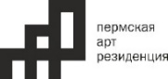


Пресс-релиз
12+
«КЛЮКВЫ ПОЛЕ»
Ирина Лутченко
3 декабря 2025 г. - 11 января 2026 г.
Живопись, графика
Пермская Арт-резиденция приглашает на персональную выставку соликамского художника Ирины Лутченко, создавшую большую серию работ на тему космогонического представления мира, с обращением к истории людей Севера.
Художественное повествование начинается с ягоды… Щедрая, любящая мать-природа разбросала по всей земле драгоценности. Одним из её даров является клюква – ягода жизни. «Клюквы поле» – это история о бессмертии, о непрерывности и бесконечности бытия, рассказанная в образах малого северного народа.
- В культуре и традициях вогульских племен прослеживается глубокая философия вечной жизни, которая выражается в идее перерождения души в телах новых поколений, а также в окончательном уходе духа во Вселенную, вхождении его в космическое «тело» для слияния со всем сущим. В этой истории клюква олицетворяет образ новой жизни, а точнее – вид бессмертия, где душа проходит круговорот рождения и смерти – «сансару».
Ирина Лутченко, художник.
Лутченко Ирина Сергеевна
Образование: Соликамский социально-педагогический колледж имени А.П. Раменского, специальность «Живописец-преподаватель» (2014-2018); Нижнетагильский государственный социально-педагогический институт, факультет художественного образования (2018-2022).
Работает в различных живописных и графических техниках. Участница городских и региональных выставок. Являлась сокуратором и участницей выставки молодых художников Перми и Соликамска «Я есть», которая состоялась в Пермской Арт-резиденции в августе-сентябре 2025 года. Сотрудник Соликамского краеведческого музея.
Открытие выставки состоится 3 декабря в 18:00 по адресу: ул. Монастырская, 95а. Актёры театральной группы «Третья сторона» (г. Березники) представят перформанс, оживляя женские образы с картин автора и погружая зрителей в тему древних северных культур. Вход на вернисаж – свободный, в остальные дни – по билетам Пермской Арт-резиденции. Проект реализуется при поддержке администрации города Перми.

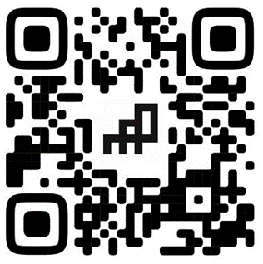 | Пермская Арт-резиденция  г. Пермь, ул. Монастырская, 95а  Время работы:  Вт.-пт. 12:00-20:00  Сб.-вс. 12:00-19:00  Выходной: понедельник  https://vk.com/art_residence  https://permdirection.ru  Тел: 215- 37- 72

